

Informe técnico Wave 3A
Periodic Portfolio Review and Governance Cycle
P&Pmis Construction AI
Capital Portfolio and Investment Governance | 7 de octubre de 2026
ESTADO DE VALIDACIÓN
RELEASE VALIDADO

Control del documento
Campo | Valor
Producto | P&Pmis Construction AI
Macroproceso | Capital Portfolio and Investment Governance
Incremento | Wave 3A Periodic Portfolio Review and Governance Cycle
Rama y commit baseline | main / 9cb0969
Migración objetivo | 20261005_0064 sobre 20261001_0063
Fecha de corte | 2026-10-07
Estado al corte | RELEASE VALIDADO
Fuente | Código, migración, pruebas, PostgreSQL, Chromium y guardrails

Lectura ejecutiva
Wave 3A implementa una revisión periódica del portafolio basada en snapshots inmutables, conclusiones y acciones gobernadas. Consume Allocation, Budget, Resource, Rank y Gate/FID sin asumir su autoridad ni generar mutaciones cruzadas.

Contenido
- Baseline, ADR, autoridad y reutilización
- Review Session, lifecycle, snapshot y staleness
- Conclusiones, acciones y límites de dispatch
- Integraciones read-only y Project Matrix
- ADMIN, USER, seguridad, persistencia, API y navegación
- PostgreSQL, Chromium, regresiones, brechas y cierre

1 Resumen ejecutivo
Wave 3A incorpora un ciclo periódico de gobierno del portafolio sin crear un nuevo motor de ranking, presupuesto, recursos o decisión de inversión. La unidad de gobierno es PortfolioReviewSession: una sesión ligada a un portafolio que prepara y congela evidencia con linaje, admite conclusiones controladas, registra acciones con owner y fecha objetivo, y conserva una lectura histórica independiente de las fuentes live.
La implementación mantiene dos superficies estrictas. ADMIN configura y publica políticas reutilizables; USER opera sesiones, snapshots, conclusiones, acciones, comparación e historia. El backend compone los read models para evitar stitching y N+1 en el navegador. Las acciones de Review son solicitudes/instrucciones: no escriben directamente sobre las tablas de Portfolio Evaluation, Budget, Resource, Gate07I, Gate07J, Gate07K ni Wave 2A.

2 Baseline real del repositorio
La inspección previa registró:
Evidencia | Baseline
Rama | main
Commit HEAD | 9cb0969abb5d48cc25b0c6a935b11e6bd7afd16f
Upstream | origin/main
Working tree | Con trabajo local previo, preservado sin reset ni descarte
Alembic baseline anterior | 20261001_0063; alembic heads local observado: 20261005_0064 (head)
Release anterior | STRATEGIC_CAPITAL_BUCKETS_AND_ALLOCATION_FRAMEWORK_RELEASE_VALIDATED
Output anterior | READY_FOR_STRATEGIC_CAPITAL_ALLOCATION_AND_PORTFOLIO_BALANCE_ANALYSIS
Stack normal inicial | Docker: PostgreSQL, Redis, API, worker, beat y frontend; frontend 5173 HTTP 200 y API 8000 /api/v1/health ok (2026-10-06). Esa API inicial todavía no contenía Wave 3A
Actualización aditiva normal | 2026-10-07: SQL y alembic current confirman cabeza 20261005_0064; API/worker/beat usan imagen nueva. Readiness 8000 confirma API, PostgreSQL y Redis; OpenAPI registra 31 rutas Wave 3A y frontend 5173 /app responde HTTP 200

Se inspeccionaron git status, git diff --stat y git log -n 15. El diff del baseline reportó 74 archivos tracked modificados (7.148 inserciones, 947 eliminaciones) y numerosos untracked previos; no es un conteo final exclusivo de Wave 3A. Los cambios son aditivos sobre ese árbol sucio, sin reset ni descarte. Las señales del release anterior se toman de docs/73-wave2a-strategic-capital-buckets-allocation-release.md; en este cierre se ejecutó además una regresión local de 63 pruebas que incluye Waves 1/2A y los dominios estratégicos relacionados. El HEAD fue reconfirmado el 2026-10-07 y permanece sin cambios.

3 ADR Wave 3A
La decisión formal está en docs/74-adr-wave3a-periodic-portfolio-review.md. Define un agregado raíz de Review, snapshot estructurado e inmutable, conclusiones y acciones; usa AdminConfiguration para política y conserva strategicNavigationBlueprint.ts como única fuente de navegación.
La decisión privilegia referencias, hashes y resúmenes necesarios para auditoría en lugar de copiar bases completas. Los dominios fuente siguen siendo soberanos. Cuando no existe un comando gobernado de ejecución, una acción queda como solicitud rastreable.

4 Posición en el proceso objetivo
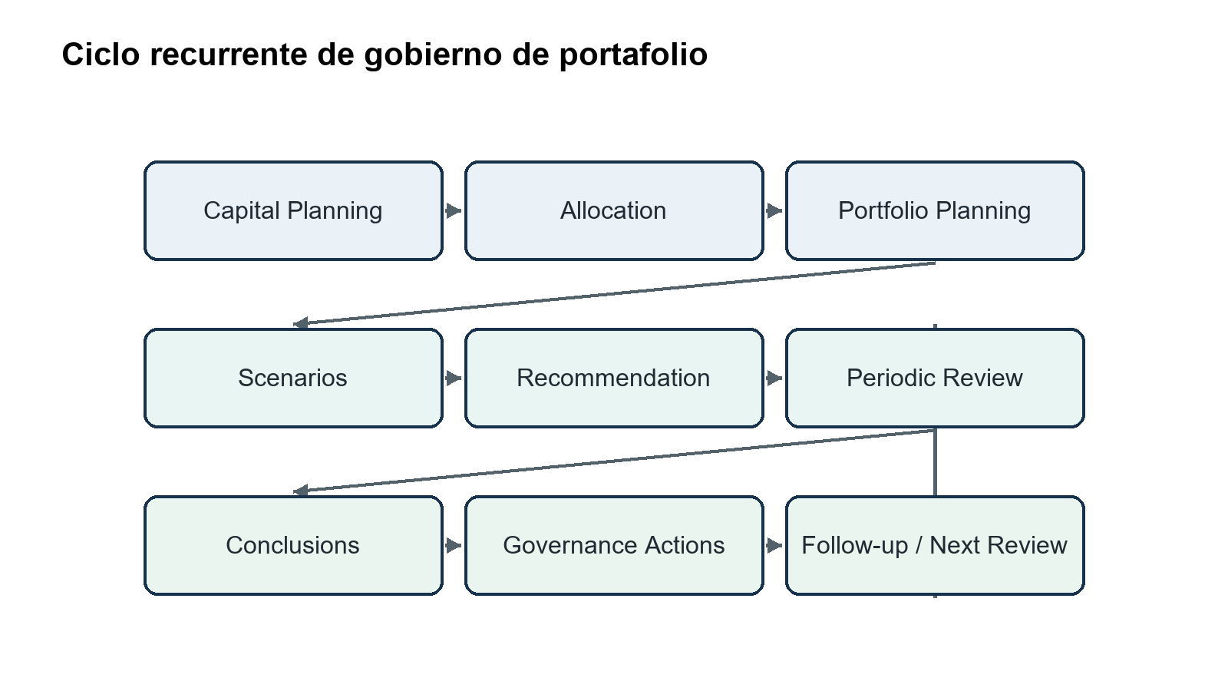
Ciclo recurrente de gobierno de portafolio
La capacidad pertenece a la fase 4, PORTFOLIO PLANNING & REVIEW, después de recommendation y antes de que el flujo continúe con Business Case / Investment Development y FID. Es un bucle recurrente, no una etapa que todos los proyectos deban cruzar una sola vez.
Una misma sesión puede observar proyectos en distintas madureces. La revisión responde si la mezcla, asignación, capacidad y prioridad relativas siguen siendo adecuadas; no vuelve a decidir la madurez intrínseca de cada inversión.

5 Frontera Portfolio Review vs Project Gate
Dimensión | Portfolio Review | Project Gate
Unidad | Portafolio colectivo | Una inversión
Evidencia | Snapshot transversal y comparación histórica | Evidencia Gate07J del proyecto
Resultado | Conclusiones y acciones de gobierno | Decisión formal Gate07K
HOLD | HOLD_FOR_CAPACITY, instrucción de portafolio | HOLD, decisión de inversión
Recalcula rank | No | No; usa su evidencia gobernada
Emite FID | Nunca | Solo Gate07K cuando corresponde

La UI etiqueta por separado Investment Decision Status y Portfolio Governance Action. Ninguna acción Wave 3A se presenta como GO/HOLD/RECYCLE/KILL o FID.

6 Matriz de autoridad de dominio
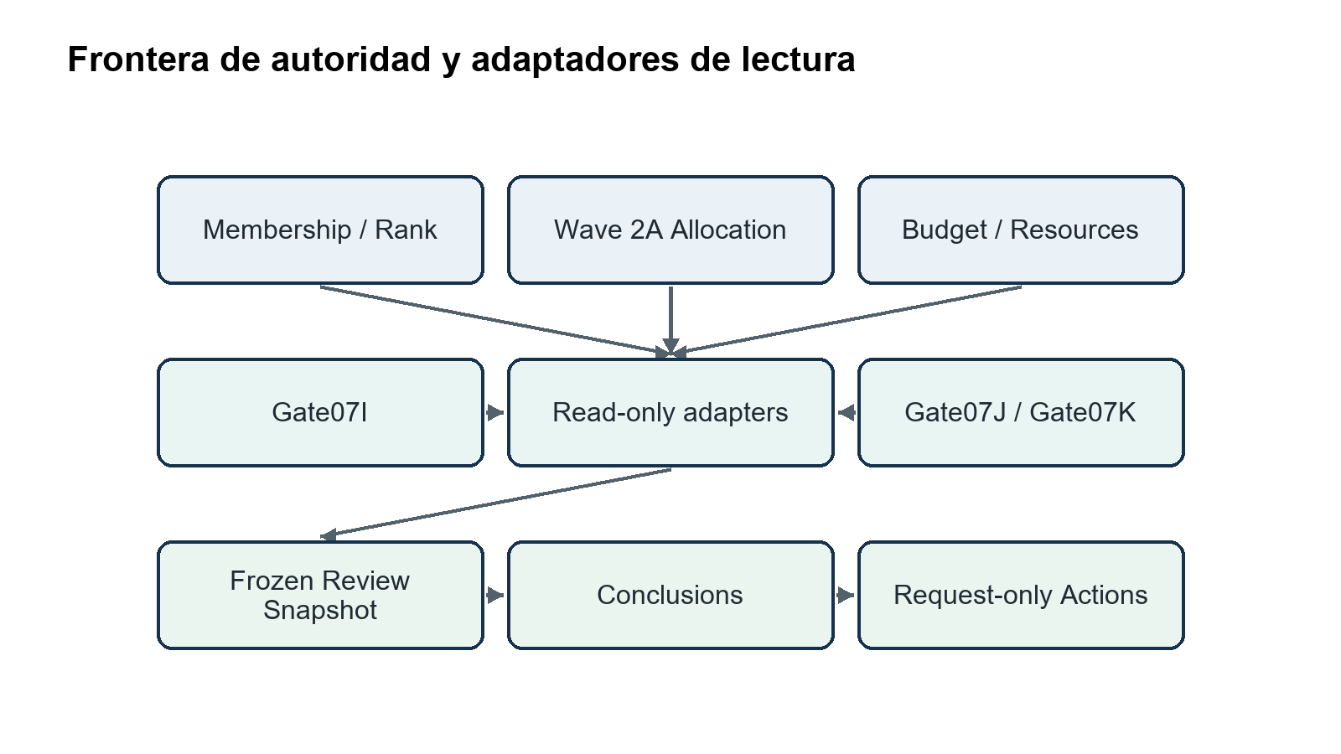
Frontera de autoridad y adaptadores de lectura
Dominio | Autoridad | Uso Wave 3A | Mutación Wave 3A
Membership | Portfolio Planning | Alcance activo | No
Rank | Portfolio Evaluation | Lectura y staleness | No
Scorecard | Portfolio Analysis | Contexto | No
Buckets/Allocation | Wave 2A | Target/current/recommended/approved/variance | No directa
Budget | Portfolio Budget | Escenario y factibilidad | No
Resource | Portfolio Resource | Capacidad y overload | No
Recommendation | Gate07I | Alternativa recomendada/hash | No
Preparation | Gate07J | READY/BLOCKED/STALE | No
Decision/FID | Gate07K | Estado/condiciones/FID | No
Review | Wave 3A | Sesión/snapshot/conclusiones/acciones | Sí, solo su agregado

7 REUSE BEFORE CREATE
Se reutilizan Membership, Evaluation/Rank, Analysis, Budget, Resource, Convergence, Gate07J, Gate07K, Risk/readiness summaries y el contrato de snapshot Wave 2A mediante adaptadores de lectura. También se reutilizan AdminConfiguration, AdminNumberSequence, RBAC, SecurityEvent, ETag, idempotencia y el blueprint estratégico.
Se crean únicamente entidades cuya identidad, lifecycle o inmutabilidad no podían representarse de forma segura como datos derivados: session, snapshot, conclusion y action. No existe tabla por tipo, agenda, source ni threshold.

8 Review Session aggregate
PortfolioReviewSession es el agregado raíz. Conserva identificador técnico, review_number estable, portfolio_id, ciclo y allocation plan opcionales, tipo, período, fechas planeada/real/siguiente, status, chair, secretary, scope Workspace, agenda, revisión/hash de configuración, snapshot actual, actor, timestamps y revision_version.
La numeración visible usa el patrón PRV-###### y el mecanismo de secuencias administrativas existente. El portafolio es obligatorio; Wave 3A no crea una sesión enterprise-wide de alcance mixto.

9 Review lifecycle
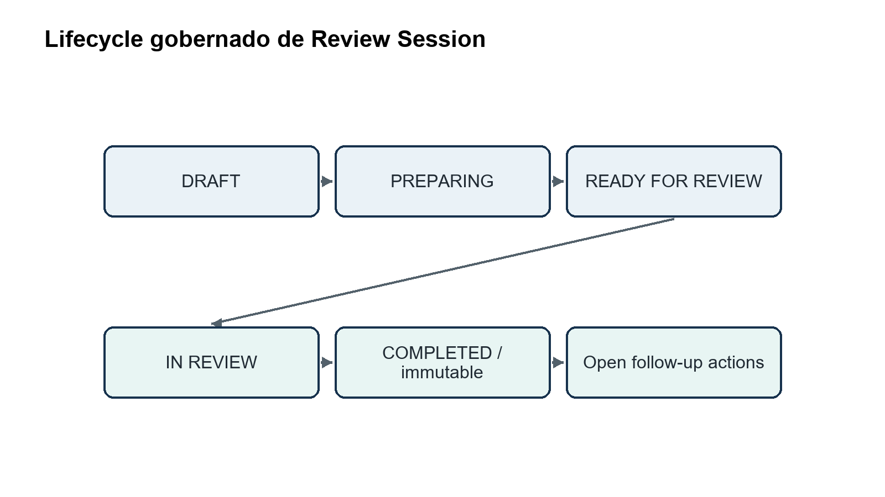
Lifecycle gobernado de Review Session
DRAFT → PREPARING → READY_FOR_REVIEW → IN_REVIEW → COMPLETED
↘ RETURNED
DRAFT / PREPARING / READY_FOR_REVIEW / IN_REVIEW / RETURNED → CANCELLED
READY_FOR_REVIEW / IN_REVIEW / STALE → RETURNED
Sesión no terminal → SUPERSEDED (sucesora explícita)
Las transiciones son backend-owned, auditadas e idempotentes. Return/cancel/supersede exigen reason, ETag e idempotency key. COMPLETED bloquea cambios a sesión, snapshot y conclusiones; una corrección requiere otra revisión. Las acciones pueden continuar después de completar, pero no mutarse en reviews CANCELLED o SUPERSEDED.

10 Review types
Los tipos SCHEDULED, MONTHLY, QUARTERLY, SEMIANNUAL, ANNUAL, AD_HOC y EXCEPTION son ejemplos de configuración, no enums empresariales inmutables. ADMIN publica los códigos aplicables, labels, vigencia y reglas de uso. USER solo selecciona tipos efectivos para el contexto.

11 Cadence
La cadencia usa frequency_days de política publicada y resolución jerárquica de scope. La aplicabilidad soporta governance model, status y mínimo de proyectos. No hay motor automático de cadencia por capital, riesgo o importancia estratégica. Review registra cumplimiento de revisiones planeadas, completadas, tardías y próxima fecha sin convertirse en calendario corporativo.

12 Scheduling semantics
Se distinguen planned_review_date, actual_review_date y next_planned_review_date. Si al completar se omite la próxima fecha, se deriva de la fecha real más frequency_days. No crea automáticamente otra sesión, tareas enterprise ni cambios de fechas de proyecto.

13 Snapshot contract
El snapshot es JSON estructurado, inmutable y con hash canónico. Incluye identidad/version/hash del Allocation Plan, ciclo/scope, configuración de Buckets, posiciones target/current/recommended/approved, variance, exposición unclassified, Membership, Evaluation/Rank, Scorecard, Budget, Resource, Convergence, Gate07I, Gate07J, Gate07K, readiness y timestamps as_of.
Las referencias fuente conservan dominio, tipo, ID, versión/hash y actualidad. No se copian bases completas; se congela suficiente contexto para auditoría, decisión y lectura histórica.

14 Snapshot adapters
Los adaptadores de lectura se agrupan en Portfolio Core, Allocation, Budget, Resource, Scenario Recommendation, Gate y Risk/Readiness. El servicio Wave 3A orquesta consultas y normaliza el contrato. Reutiliza PortfolioResourceService.scenario() como proyección read-only: instanciar ese servicio no ejecuta comandos de recursos ni crea un motor paralelo.
La composición ocurre en backend. La UI recibe un read model consistente por sesión y no realiza N+1 ni decide precedencia entre fuentes.

15 Source current y staleness
Antes de READY_FOR_REVIEW, el backend valida fuentes obligatorias, source_current, versión/hash y compatibilidad de portafolio, ciclo, plan y escenarios seleccionados. Las fuentes opcionales ausentes generan warnings; las obligatorias ausentes o stale generan blockers. Freshness de Gate y Risk/Readiness se configura en días. La política define el contexto mínimo; no exige toda fuente opcional por defecto.
Cuando cambia una fuente material después del freeze, el payload histórico no cambia. Una sesión live pasa a STALE cuando la policy lo exige y requiere nuevo preview/freeze antes de completar.

16 Snapshot Preview Freeze
snapshot-preview compone evidencia sin persistir y declara persisted=false. Expone diferencias de membership, rank, budget, resource, allocation, recommended/approved, Gate y nuevos warnings/blockers.
freeze-snapshot persiste JSON, referencias y hash solo en estados permitidos. Reintentos con la misma idempotency key retornan el mismo resultado. Una sesión completada rechaza preview aplicable o reemplazo de snapshot.

17 Agenda model
La agenda publicada puede incluir Strategic Alignment, Capital Allocation Balance, Portfolio Priority, Budget Position, Resource Capacity, Gate/FID Status, Risk/Readiness, Exceptions, Projects Requiring Decision, Portfolio Actions y Follow-up Actions. Se almacena como estructura flexible dentro de política/sesión; no hay tabla o formulario Gate por sección.

18 Review readiness
El backend produce readiness de snapshot, allocation context, portfolio data, budget, resource, Gate y agenda, más un overall. Su pregunta es “¿está completo el paquete para gobernanza?”, nunca “¿debe aprobarse el portafolio?”.
Wave 3A no se registra como provider Gate07J y no modifica su policy. Readiness de Review solo gobierna el lifecycle propio.

19 Portfolio conclusions
Las conclusiones admiten códigos publicados como PORTFOLIO_BALANCED, PORTFOLIO_REBALANCING_REQUIRED, CAPITAL_CONSTRAINED, RESOURCE_CONSTRAINED, STRATEGIC_MISALIGNMENT, EXCESS_UNCLASSIFIED_EXPOSURE, PORTFOLIO_REASSESSMENT_REQUIRED y NO_MATERIAL_CHANGE.
Cada conclusión conserva rationale, actor y timestamps. No se interpreta como una decisión de proyecto.

20 Review Action aggregate
PortfolioReviewAction conserva ID, sesión, subject type/id y subject_key (bucket estable), action type, rationale, priority, owner, due date, status, evidencia, autoridad solicitada, referencia de solicitud/ejecución, creador/aprobador, timestamps y versión.
La sesión puede cerrarse con acciones abiertas. La cola transversal usa índices por sesión, estado, owner y vencimiento sin convertirse en un task manager genérico.

21 Action types
La configuración puede publicar RETAIN_PRIORITY, ACCELERATE, DEFER, HOLD_FOR_CAPACITY, REQUEST_REASSESSMENT, REMOVE_FROM_ACTIVE_PORTFOLIO, MOVE_BETWEEN_BUCKETS, REBALANCE_CAPITAL, REBALANCE_RESOURCES, REQUEST_GATE_REVALIDATION, REQUEST_BUSINESS_CASE_REVALIDATION, REQUEST_BENEFITS_REVALIDATION y otros códigos controlados.
La aplicabilidad valida subject, estado, governance model y autorización. El catálogo no se hardcodea como una lista que ADMIN no pueda evolucionar.

22 Action lifecycle
OPEN → ACCEPTED → IN_PROGRESS → COMPLETED
├→ REJECTED
└→ CANCELLED
Cada transición usa ETag/If-Match, permisos y auditoría. approve y dispatch son operaciones distintas: aprobar una instrucción no implica que el dominio solicitado haya ejecutado el cambio.

23 Action authority dispatch boundary
Una acción es una instrucción o solicitud de gobierno. HOLD_FOR_CAPACITY no crea Gate07K HOLD; REQUEST_REASSESSMENT no recalcula score/rank; REBALANCE_CAPITAL no edita Budget; REBALANCE_RESOURCES no nivela recursos; REQUEST_GATE_REVALIDATION no crea RECYCLE.
Por defecto, dispatch conserva la solicitud en Wave 3A y registra la autoridad destino. El response declara si hubo ejecución externa o si continúa request-only.

24 Source authority adapter rules
Un adaptador ejecutable solo es válido si el dominio dueño ya publica un comando gobernado, el actor posee permiso específico, la policy permite invocarlo y el request es idempotente. El adaptador llama el servicio público; nunca escribe tablas ajenas.
Solo se implementa REQUEST_ONLY: dispatch devuelve REQUEST_RECORDED, external_execution=false y una referencia local PORTFOLIO_REVIEW_REQUEST:.... Esa referencia prueba registro de solicitud, no ejecución en la autoridad fuente. No hay adaptador ejecutable habilitado ni escrituras externas directas.

25 Allocation integration
El snapshot reutiliza el read model Wave 2A: target, current demand, current portfolio, recommended, approved, variance, bucket status y unclassified exposure. La sesión almacena referencia/version/hash del Allocation Plan y no reimplementa sus cálculos.
El endurecimiento de cierre filtra las opciones de Allocation Plan por tenant y workspace autorizado. La selección automática conserva el plan del portafolio revisado aunque exista otro plan más reciente dentro del mismo enterprise. Un plan explícito sin portfolio no evade su scope: un actor fuera de alcance recibe 403 y un scope sibling incompatible es rechazado con 422. No se interpreta compartir enterprise como pertenecer al mismo portafolio.
El ciclo de planificación también se valida aunque no se seleccione Allocation Plan. Se admiten ciclos de scope global o de un nivel ancestral compatible, sin exigir al actor un grant directo sobre ese ancestor. Se rechazan ciclos sibling explícitos, inferidos del plan o encontrados durante la selección automática. La construcción del snapshot vuelve a validar el linaje, incluidos registros previos malformados. El recheck final aprobó los tres casos focales en SQLite (88,71 s) y PostgreSQL (132,37 s), con las autoridades fuente intactas.

26 Bucket variance integration
Review identifica buckets under-target/over-target, current vs recommended, recommended vs approved, exposición sin clasificar y proyectos que contribuyen a la variance. Los thresholds generan warnings y agenda flags, no cambios automáticos de clasificación.
MOVE_BETWEEN_BUCKETS queda request-only salvo un futuro adaptador explícito al comando gobernado Wave 2A.

27 Budget integration
Se consume read-only Budget Target, escenario seleccionado/FROZEN, estados de selección, waterline, CAPEX/Expense y totales por moneda. Review no crea scenario, no mueve waterline y no modifica target o proyectos seleccionados.
Los tests comparan los hashes/filas Budget antes y después de acciones para probar ausencia de mutación.

28 Resource integration
Se consume read-only Capacity Plan, Resource Scenario, demanda/capacidad, overloads, timing shifts y factibilidad. Review no ejecuta leveling ni cambia fechas de proyecto. HOLD_FOR_CAPACITY registra la restricción en el portafolio sin alterar el escenario.

29 Gate07I integration
Se consume alternativa recomendada, factibilidad combinada, conjuntos aligned/misaligned, conflictos forzados y recommendation hash. No se crea una segunda recomendación ni se modifica la selección Gate07I.

30 Gate07J integration
Se consume el estado READY/BLOCKED/STALE y resúmenes de preparación. Wave 3A no crea PORTFOLIO_REVIEW_READINESS_PROVIDER, no altera criterios de evidencia y no registra un resultado Review como evidencia de inversión.

31 Gate07K integration
Se consume la última decisión formal, flags FID y condiciones. Las acciones de Review permanecen en su namespace, incluso cuando solicitan revalidación. No se genera GO/HOLD/RECYCLE/KILL ni FID desde Wave 3A.

32 Gate HOLD vs Portfolio HOLD
La representación distingue explícitamente:
Investment Decision Status = Gate07K
Portfolio Governance Action = Wave 3A
El código HOLD_FOR_CAPACITY y el label de UI nunca se reducen a HOLD. La prueba de semántica comprueba que no aparece una nueva fila o versión de InvestmentDecision.

33 Project Matrix
El endpoint de matriz genera una fila por proyecto activo con Project, rank, bucket, contribución a variance, budget/resource status, Gate stage/readiness, Investment Decision, FID, risk/readiness, recommendation, approved context y acción vigente.
Soporta paginación estable y filtros server-side por bucket, rango de rank, tipo, Gate/FID, Budget, Resource, acción, owner, blocked/stale y unclassified. La carga de fuentes se hace por lotes.

34 Portfolio summary
El summary expone tamaño, proyectos por estado/bucket, capital por bucket y moneda, variance, factibilidad Budget/Resource, distribuciones Gate/FID, blockers, reassessment, acciones abiertas y vencidas. No introduce score propietario.

35 Thresholds alerts
ADMIN publica tolerancias de bucket variance, exposición UNCLASSIFIED, overload de recursos, freshness de evidencia Gate/Risk, conteo de proyectos blocked y días de vencimiento de acciones. No se implementa threshold monetario de proyectos blocked. Son warnings/readiness/agenda, nunca decisiones automáticas de inversión.

36 Multi currency behavior
Los montos se agrupan por currency. Si hay más de una moneda y no existe normalización gobernada, se retorna NOT_EVALUABLE, currencies agrupadas y warning; no se suma COP, USD u otras monedas en un total falso.
El caso ampliado test_wave3a_multicurrency_allocation_is_grouped_and_unclassified_membership_is_preserved aprobó en PostgreSQL (1 PASS; 89,16 s) y SQLite (1 PASS; 83,34 s) el 2026-10-07. Con COP/USD/COP conservó totales por moneda, porcentajes no evaluables y las tres memberships. El proyecto STANDALONE sin Idea mantuvo UNCLASSIFIED en matriz y snapshot; el filtro identificó exactamente un unclassified y dos classified, sin cambios a las autoridades fuente.

37 Historical snapshots
Una sesión completada conserva identidad, fecha, scope, configuración, agenda, snapshot, conclusiones, acciones al cierre, source references/hashes y as_of. Los endpoints históricos leen ese payload congelado y no consultan fuentes live para reinterpretarlo.

38 Period comparison
La comparación permite Current Review frente a Previous Completed Review; la actual no necesariamente está completada. Usa snapshots existentes y deltas de membership, rank observado, Bucket, variance, factibilidad Budget/Resource, Gate/FID y acciones. No muta ni recalcula snapshots con configuración posterior.

39 Trends
Las tendencias opcionales se calculan solo sobre revisiones completadas: variance por fecha, unclassified exposure, valor/conteo, blocked count, overload count, open actions y progresión FID. No se interpolan períodos faltantes.

40 Action tracking
La API y UI permiten colas Open, Due Soon, Overdue, Completed y filtros por owner, project, bucket y review. El estado de acción permanece separado del status de Review y de las fuentes externas.

41 ADMIN configuration
La ruta ADMIN edita General, Review Types, Cadence, Applicability, Agenda, Required Sources/Freshness, Readiness, Conclusions, Actions/Applicability, Thresholds, Bucket/Unclassified, Budget/Resource/Gate, Authority, SoD, Numbering, Inheritance, Preview e History. Solo soporta SINGLE_PORTFOLIO_AUTHORITY, quorum 1 y NOT_REQUIRED voting; otros modelos se rechazan, no se simula comité. Las reglas de owner son controles activos fijos de autorización, no un motor configurable.
El workflow usa clone → update DRAFT → effective preview persisted=false → publish → archive. No contiene botones de crear, congelar, conducir o completar sesiones live.

42 USER workflow
La ruta USER permite calendario/sesiones, Overview, Snapshot, Strategic Allocation, Project Matrix, Budget & Resources, Gate/FID, Exceptions, Conclusions, Actions, History y Trends. No expone clone/publish/archive de configuración.
El flujo normal es crear → preparar → preview → freeze → ready → start review → registrar conclusiones/acciones → complete → consultar historia/comparación.

43 ADMIN USER matrix
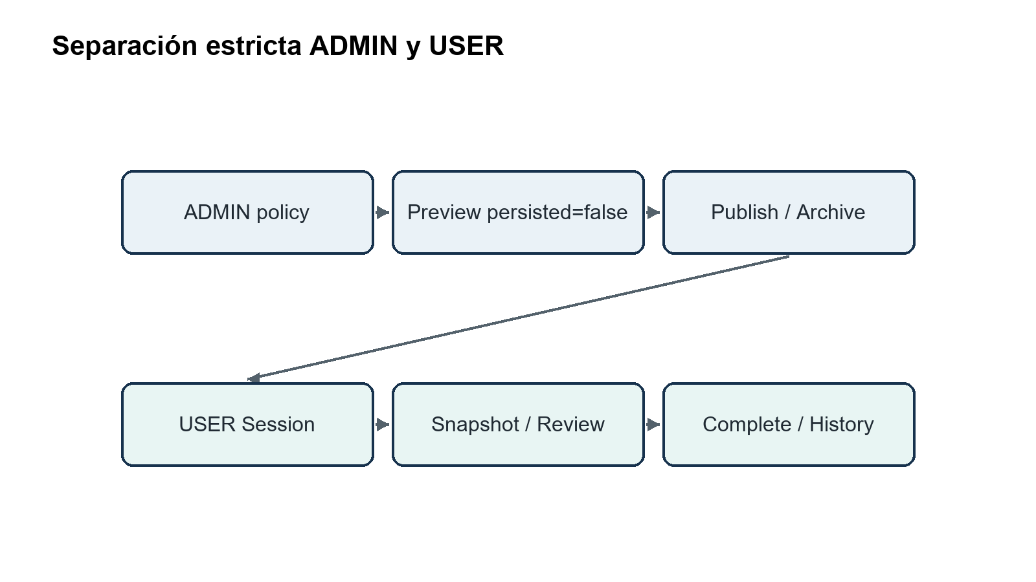
Separación estricta ADMIN y USER
Capacidad | ADMIN | USER
Definir tipos/cadencia | Sí | No
Publicar thresholds/SoD | Sí | No
Effective preview de política | Sí | No
Crear sesión live | No | Sí
Freeze snapshot | No | Sí, con permiso
Registrar conclusión/acción | No | Sí, con permiso
Completar Review | No | Sí, autoridad separada

Un actor con ambos roles debe cambiar de modo; los permisos no se heredan por conveniencia visual.

44 Roles permissions
El catálogo contempla portfolio_review.read, .create, .prepare, .freeze_snapshot, .submit, .conduct, .complete, .action.create, .action.approve, .action.update, .admin.configure y .admin.publish. Los routers aplican permisos a cada comando, no solo a la visibilidad del menú.

45 SoD
Cuando la policy lo exige, el preparer no puede ser autoridad final. El owner no recibe aprobación implícita. La regla se resuelve desde configuración efectiva; no se hardcodea una persona u organización. La aprobación exige permiso separado y no se elude mediante update de status. ADMIN scoped no escapa su jerarquía y grants distintos no se combinan para ampliar scope.

46 ETag
Las entidades mutables exponen revision_version y ETag. Todo update/transición recibe If-Match; una versión stale retorna HTTP 412 con ETAG_MISMATCH. El snapshot de una sesión completada no admite un nuevo ETag de escritura porque es inmutable.

47 Idempotency
Creación de sesión, freeze, complete, creación/aprobación/dispatch de acción aceptan Idempotency-Key. El backend persiste o reutiliza el resultado lógico de cada comando para evitar sesiones, snapshots, conclusiones o acciones duplicadas durante reintentos.

48 SecurityEvent
Se auditan create/update/prepare/freeze/start/complete, conclusión, action lifecycle/dispatch y configuración clone/update/publish/archive. Cada evento conserva actor, acción, entidad, outcome y metadata sin registrar secretos.

49 Persistence
La persistencia separa session, snapshot, conclusion y action, más portfolio_review_commands, ledger de idempotencia. Los snapshots usan JSON, source reference index y hash. Se indexan portfolio/status/date, session/hash, session/conclusion, session/action status/owner/due date y claves idempotentes.
La configuración reusable continúa en AdminConfiguration; no se añade una tabla por agenda, source o action type.

50 Migration
20261005_0064_wave3a_periodic_portfolio_review.py sucede a 20261001_0063; alembic heads local devolvió una sola cabeza 0064. La prueba PostgreSQL ejecutó DDL real upgrade/down/upgrade de 0064 sobre la superficie mínima FK de 0063: 1 PASS en 51,30 s, con evidencia Docker recuperada el 2026-10-07. Verificó cinco tablas/índices/constraints y conservó filas sentinel de Allocation/Membership/InvestmentDecision. No pretende reconstruir la historia completa de las 64 migraciones. La suite funcional usa metadata actual en otra base efímera; no se confunde stamp con una migración ejecutada.
El 2026-10-07 también se aplicó upgrade real de 20261001_0063 a 20261005_0064 en la base PostgreSQL principal existente. Antes se conservó un backup de 1.872.635 bytes en outputs/.qa/wave3a-portfolio-review/backups/postgres-before-wave3a-20261007.dump; no se reinicializó la base ni se descartaron datos. Las comprobaciones SQL y alembic current posteriores confirmaron 20261005_0064 (head) y cero review sessions/actions creadas. No se eliminaron contenedores orphan previos del stack normal.
La política reusable se provisionó explícitamente mediante python -m app.modules.portfolio_review.bootstrap --tenant-id 1 --actor-id 1. El comando reutiliza AdminConfiguration y AdminNumberSequence, y confirmó WAVE3A_POLICY_PROVISIONED con live_reviews_created=0. No construye sesiones ni acciones live y evita sembrar configuración durante GET de usuarios viewer.

51 API
USER usa /api/v1/portfolio-reviews para list/create/detail/update/lifecycle, snapshot preview/freeze, matrices/read models, history, comparison, trends y actions. Las acciones individuales usan /api/v1/portfolio-review-actions.
ADMIN usa /api/v1/portfolio-reviews/admin/... para configurations, effective preview, clone, update, publish y archive. Los responses mutables exponen ETag y los comandos de alto riesgo exigen idempotencia.
Después del upgrade principal y bootstrap del 2026-10-07 se levantaron API, worker y beat con la nueva imagen. GET http://127.0.0.1:8000/api/v1/health/ready confirmó ready para API, database y Redis; el catálogo OpenAPI confirmó 31 paths Wave 3A y GET http://127.0.0.1:5173/app respondió HTTP 200. Estas comprobaciones confirman el servicio local actualizado, pero no sustituyen las pruebas funcionales ni Chromium, que se ejecuta sobre el stack efímero separado 5516/8813.
La comprobación PostgreSQL del endurecimiento final de scope Allocation aprobó 3 casos en 248,19 s. API, worker y beat se recrearon con la última imagen y la comprobación posterior confirmó readiness de API/database/Redis, frontend 5173 /app HTTP 200 y 31 paths OpenAPI Wave 3A. Los cuatro workers de API completaron el arranque. Hubo peticiones de sondeo con timeout durante warming, no en el estado final confirmado. La base principal conserva la actualización aditiva descrita en la sección anterior; el navegador de release usa exclusivamente la base efímera.
El control adicional de compatibilidad Planning Cycle aprobó el recheck en SQLite y PostgreSQL. API, worker y beat se recrearon con la imagen que incluye ese control, sin recrear PostgreSQL ni Redis. Las comprobaciones finales confirmaron API/database/Redis ready, frontend 5173 /app HTTP 200, migración 0064 y cero Review Sessions/Actions de prueba en la base principal. Chromium completo aprobó sobre su base independiente.

52 Navigation
strategicNavigationBlueprint.ts incorpora Periodic Portfolio Review bajo Portfolio Planning & Review en USER y Portfolio Planning & Review Configuration → Periodic Portfolio Review en ADMIN. Todas las subviews se derivan del mismo blueprint y se resuelven por StrategicViewOutlet.
App.tsx no contiene rutas ni componentes Wave 3A. applicationNavigation.ts continúa proyectando buildStrategicMacroprocess("user") y buildStrategicMacroprocess("admin").

53 PostgreSQL happy path
La suite PostgreSQL prepara un portfolio CAPITAL_OWNER con múltiples proyectos y fuentes Wave 2A/Gate07x; publica policy, crea sesión, preview/freeze, valida hashes, inicia revisión, consulta matrices, registra conclusiones, completa y verifica historia inmutable. Las pruebas parametrizadas verifican cinco tipos de acción en sesiones independientes; el caso Chromium aprobado añadió tres acciones distintas en una misma sesión real.
PostgreSQL 16 efímero, mediante docker-compose.wave3a.yml, obtuvo 31 PASS en 642,10 s: 30 casos funcionales compartidos y un control de dialecto, tablas, índices y constraints. Incluye denegación de mutaciones de acciones en sesiones CANCELLED/SUPERSEDED, owner-only con roles adicionales y grants de scope que no se multiplican. El caso multimoneda/standalone añadido después obtuvo 1 PASS en 89,16 s. El recheck final de scope obtuvo 3 PASS en 248,19 s: dos casos nuevos y el happy path repetido. Son 34 casos funcionales/schema únicos aprobados acumulados en tres ejecuciones, no una única ejecución de 34. La migración real separada obtuvo 1 PASS en 51,30 s; los resultados están conservados en los logs Docker.
La ejecución focal SQLite del 2026-10-06 obtuvo 30 casos PASS en 246,39 s, sin coverage; el caso ampliado del 2026-10-07 obtuvo 1 PASS en 83,34 s. El recheck scope obtuvo 3 PASS en 131,15 s, de los que solo dos son casos nuevos: 33 casos únicos SQLite acumulados en tres ejecuciones. El wrapper PostgreSQL ejecutó esa suite y su control de schema. No se considera que SQLite sustituya el happy path PostgreSQL ni la prueba real de migración. El entorno funcional y el de migración usan bases separadas sobre tmpfs; el browser usa exclusivamente wave3a_browser y guard PYPMIS_WAVE3A_BROWSER_FIXTURE=disposable-only.
Después del control de ciclos se repitieron opciones scope, selección automática ampliada y el lifecycle de dos actores: SQLite 3 PASS en 88,71 s y PostgreSQL 3 PASS en 132,37 s. No son casos nuevos independientes: los acumulados permanecen en 33 únicos SQLite y 34 únicos PostgreSQL, ahora en cuatro ejecuciones aprobadas por motor. Los primeros intentos del test ampliado detectaron dos defectos de fixture (lectura de CycleOut en lugar de la entidad ORM y ausencia de grants de los proyectos); sus logs se conservan y no se cuentan como aprobados.
El servicio wave3a-browser-frontend compila el mismo código con npm run build -- --outDir /tmp/wave3a-browser-dist y sirve ese bundle con preview. El build final de esta superficie aprobó en 22,46 s y HTTP 5516 confirmó el servidor preview. Mantiene API real 8813, VITE_FRONTEND_VALIDATION_MODE=false y bind del repositorio en solo lectura; no hay route interception ni API mocks en los casos release. La CI permite hasta 300 s de arranque para API/frontend, con probes curl de máximo 10 s cada uno.

54 Action semantics tests
test_wave3a_action_semantics_are_request_only_without_source_mutations es parametrizado con cinco acciones, incluidas HOLD_FOR_CAPACITY, REQUEST_REASSESSMENT y REBALANCE_CAPITAL. _authorities() compara todos los valores persistidos, no solo conteos, de 21 tablas Portfolio, Budget, Resource, Convergence, Gate, Risk y Waves 1/2A; también compara la proyección de rank. Esos casos aprobaron tanto en SQLite como en PostgreSQL. Chromium también aprobó las tres acciones citadas en una misma sesión real.

55 Bucket action test
MOVE_BETWEEN_BUCKETS se guarda como request Wave 2A con subject_key controlado. Dispatch no cambia clasificación ni Allocation Plan: registra referencia local PORTFOLIO_REVIEW_REQUEST:... y external_execution=false.

56 Gate revalidation action test
REQUEST_GATE_REVALIDATION no genera una decisión formal RECYCLE/HOLD, no modifica Gate07J y no crea FID. El action record identifica la autoridad destino y permanece trazable.

57 Snapshot staleness test
Después de freeze se cambia una fuente material en fixture. La sesión live reporta STALE; el snapshot persistido y su hash permanecen idénticos, mientras un nuevo preview muestra la diferencia.

58 Completed review immutability
test_wave3a_completed_history_trends_and_comparison_never_reinterpret_live_sources cambia Membership después del cierre, verifica completion hash/payload y snapshot históricos, compara períodos de tres y dos proyectos y prueba trends sin interpolación. Las acciones al cierre permanecen en el completion payload: la cola live puede avanzar follow-up, sin reescribir ese histórico. Formó parte de los 30 PASS SQLite.

59 Portfolio Rank regression
Se registra el hash/estado de Evaluation y Rank antes y después del happy path y las acciones. No se invoca calculate/recalculate y no cambia ninguna fila de autoridad. La regresión independiente de Gate07E aprobó siete casos: scoring determinista, ranking contextual, aislamiento entre portafolios, exclusión de memberships inactivos, historia y preview ADMIN.

60 Budget regression
El escenario Budget y sus proyectos conservan ID, versión, estado, selección y montos. REBALANCE_CAPITAL es una solicitud, no una edición de Budget Target/Scenario. La regresión independiente aprobó cinco casos Gate07G y tres Gate07G-A sobre target/scenarios, currency guardrail, historia, waterline y dependencias.

61 Resource regression
Capacity Plan, Resource Scenario, demanda y períodos conservan versión y valores. HOLD_FOR_CAPACITY no ejecuta leveling ni cambia fechas. Siete casos Gate07H aprobaron overload/timing/comparison, demanda ausente, unidades, staleness, historia, exclusión de modelos no habilitados y preview ADMIN.

62 Gate07I regression
Recommendation, alternative y hash de Convergence permanecen sin cambios. Review los referencia en snapshot y no produce una recommendation paralela. Cuatro casos Gate07I aprobaron recommendation, conflictos, inmutabilidad/clone y preview de configuración sin persistencia.

63 Gate07K regression
InvestmentDecision, outcome, flags FID y conditions permanecen sin cambios. El namespace de Review nunca emite GO/HOLD/RECYCLE/KILL. Nueve casos Gate07K aprobaron selección sin FID, FID único PYP/FFA, idempotencia, criterios congelados, HOLD/RECYCLE/KILL, SoD y reglas de comité existentes del dominio Gate; Review no añade ese modelo de comité.

64 Wave 2A regression
Allocation Plan, líneas, clasificaciones, target/current/recommended/approved, variance y unclassified exposure mantienen su autoridad. Review reutiliza su contrato y no reescribe la lógica de cálculo. Los siete casos de test_capital_allocation_wave2a.py aprobaron porcentaje/multimoneda/UNCLASSIFIED, precedence/linaje, configuración versionada, Gate07I/FID y controles HTTP/RBAC.

65 Wave 1 regression
Planning Cycle, Demand, Theme y Demand→Idea lineage conservan identidad, lifecycle y datos. Wave 3A solo referencia contexto cuando está disponible. Cinco casos Wave 1 y uno HTTP RBAC aprobaron lifecycle, origen atómico, idempotencia, SoD, configuración, herencia y compatibilidad de ideas históricas.

66 Governance Model regression
La capacidad queda habilitada por policy para CAPITAL_OWNER. CONTRACTOR_DELIVERY y DIRECT_INTERNAL no se fuerzan; la compatibilidad legacy se conserva. Diez casos de creación multi-source verificaron independencia entre governance model y project type, origen Contract/Direct/Standalone, materialización, autorización y linaje; se complementan con el caso focal opt-in de Review.

67 Browser USER E2E
Chromium navegó USER MODE → Enterprise Strategy Manager → Portfolio Planning & Review → Periodic Portfolio Review y verificó create, preview, freeze, Allocation, Matrix, Budget/Resources, Gate/FID, Exceptions, Conclusions, Actions, complete, History y comparison. Dos actores completaron las revisiones PRV-000006 y PRV-000007; la segunda registró HOLD_FOR_CAPACITY, REQUEST_REASSESSMENT y REBALANCE_CAPITAL. La superficie USER no expuso controles ADMIN.

68 Browser ADMIN E2E
Chromium navegó ADMIN MODE → Portfolio Planning & Review Configuration → Periodic Portfolio Review y verificó sections, preview persisted=false, clone scoped, edición de Review/SoD, publish y archive. La superficie no ofreció operaciones live. El caso completo USER/ADMIN y el caso independiente de ruta directa aprobaron juntos: 2 PASS en 5,1 minutos, con trazas guardadas.

69 Direct route security
test_wave3a_http_etag_idempotency_and_admin_user_approval_dispatch_rbac verificó HTTP 403 para USER sin configure en ADMIN, config-only en mutación live y preparer sin aprobación/dispatch. Los tests de tenant/workspace y scopes combinados impiden grants que crucen alcances. Formaron parte de los 30 PASS SQLite. La denegación de ruta directa también aprobó en la ejecución Chromium final.
Los dos casos de cierre test_wave3a_options_do_not_disclose_allocation_plans_outside_workspace_or_tenant_scope y test_wave3a_automatic_allocation_selection_never_uses_another_portfolios_enterprise_plan aprobaron junto con la repetición del happy path de dos actores: SQLite 3 PASS en 131,15 s y PostgreSQL 3 PASS en 248,19 s. Se verificaron opciones fuera de tenant/workspace vacías, solicitud explícita denegada, plan propio seleccionado y rechazo de plan genérico sibling. Los dos warnings SQLite son ACL de .pytest_cache, sin fallos funcionales.
El tercer intento Chromium aprobó el caso independiente de ruta ADMIN directa: USER sin configuración encontró denegación de acceso y no pudo cambiar a ADMIN MODE. El caso largo combinado USER/ADMIN alcanzó el timeout global de 360 s, con la primera sesión COMPLETED y la segunda IN_REVIEW; ese avance parcial no se contabiliza como happy path aprobado y no se reportó error funcional HTTP como causa. El siguiente intento conserva todas las aserciones, aumenta solo el presupuesto global a 720 s y sirve el bundle compilado del mismo frontend/API sobre el stack disposable.
El intento con preview y 720 s aprobó la ruta directa pero venció la aserción visual de 30 s después de Start Review. La traza mostró el POST todavía sin respuesta, mientras SQL confirmó IN_REVIEW; no mostró un HTTP 200 descartado por React ni un GET posterior. Una consulta simultánea de tendencias tardó 31,67 s. El reintento sincronizado espera hasta 120 s la respuesta HTTP de start/complete, exige HTTP 200 y el status correcto, y después mantiene la comprobación visual de 30 s. El timeout global sigue en 720 s y no se eliminan aserciones.
La segunda detención se aisló en selectores de prueba: getByLabel(..., exact=true) incluía el texto de las opciones de un select anidado dentro del label. El snapshot mostraba los combobox habilitados y con catálogo completo. Se cambió únicamente Action type y Subject type a getByRole("combobox", {name, exact:true}), conservando la selección de valores publicados y todas las aserciones. No se deshabilitó seguridad ni se cambiaron permisos para lograr el recorrido.

70 Performance observation
La matriz y summary usan agregación backend, consultas por lotes, paginación e índices. El test UI uses the server matrix filters and stable pagination without querying individual Projects verifica ausencia de llamadas por proyecto desde el navegador. La suite SQLite focal ejecutó 30 casos en 246,39 s sin coverage, y la regresión cruzada obtuvo 63 PASS en 891,29 s. Son observaciones funcionales del proceso de pruebas, no un SLA por endpoint ni un benchmark de cientos/miles de proyectos. La fixture funcional tiene tres proyectos; la carga masiva sigue como deuda.
La traza Chromium de cierre observó una consulta de tendencias de 31,67 s con peticiones simultáneas y una respuesta start-review pendiente después del commit. Se conservan como observaciones de latencia del entorno local; no se atribuyen al rendimiento de producción ni se ocultan con el timeout global. El test sincroniza los comandos con su respuesta HTTP, pero el perfilado de proyecciones concurrentes y la prueba de carga siguen pendientes.

71 Deuda técnica
- Benchmark de miles de proyectos con distribución realista de fuentes.
- Perfilado de las proyecciones concurrentes de Review y de la latencia observada en tendencias.
- Adaptadores de dispatch ejecutable solo cuando cada dominio publique un comando gobernado.
- Materialización o cache de tendencias si el volumen histórico lo exige.
- Ampliación de fixtures PostgreSQL más allá del caso COP/USD/UNCLASSIFIED aprobado, con más monedas, períodos y estados Gate.
- Validación visual adicional en motores distintos de Chromium.
Ninguna deuda habilita mutaciones cruzadas o relaja la inmutabilidad.

72 Análisis final de brechas estratégicas
Incremento candidato | Dependencia/valor | Reuso | Complejidad y riesgo de duplicación
Wave 2B — Risk Appetite / Capacity / Thresholds + Basic Data Readiness | Mejora la calidad de evidencia temprana y de blockers antes de FID | Alto sobre readiness, policy y snapshots | Media; debe respetar Risk y Gate07J
Wave 3B — Owner Capability Readiness | Aporta capacidad organizacional a la decisión | Medio sobre Workspaces/RBAC/readiness | Media; depende de datos organizacionales consistentes
Wave 4 — QRA / Confidence | Cuantifica incertidumbre avanzada | Medio sobre Risk/FIN/snapshots | Alta; prematura sin appetite y basic data sólidos

El orden lógico favorece cerrar primero la base de riesgo y calidad de datos. QRA antes de esos prerrequisitos aumentaría complejidad y produciría confianza aparente sobre evidencia incompleta.

73 Estado final de release
Estado exclusivo: PERIODIC_PORTFOLIO_REVIEW_AND_GOVERNANCE_CYCLE_RELEASE_VALIDATED.
Final output: READY_FOR_GOVERNED_PERIODIC_PORTFOLIO_REVIEW.
Las 69 filas de la matriz están en PASS, respaldadas por las ejecuciones locales y los logs siguientes. Se preservan los intentos fallidos para explicar el cierre; no se suman como pruebas aprobadas.
Evidencia estática reconfirmada el 2026-10-07: WAVE3A_RELEASE_GUARDRAILS=PASS y WAVE3A_YAML_PARSE=PASS. Los logs estáticos iniciales del 2026-10-06 están en outputs/.qa/wave3a-portfolio-review/static-guardrails.log y yaml-parse.log. Verifican arquitectura/presencia/cableado, no declaran por sí mismos semántica funcional, PostgreSQL ni navegador. La CI incluye job PostgreSQL aislado, preservación de logs, cabeza 0064 en smoke y un stack Chromium disposable separado del stack normal.
Ejecución | Fecha Bogotá | Resultado observado | Alcance
Backend focal SQLite | 2026-10-06 | 30 pruebas aprobadas; 246,39 s | Lifecycle, fuentes, historia, acciones, ETag, idempotencia y RBAC
SQLite ampliación multimoneda | 2026-10-07 | 1 prueba aprobada; 83,34 s | COP/USD agrupados, NOT_EVALUABLE y STANDALONE/UNCLASSIFIED conservado
SQLite cierre scope Allocation | 2026-10-07 | 3 pruebas aprobadas; 131,15 s; 2 warnings cache ACL | Dos casos nuevos de scope/selección y repetición del happy path: 33 casos SQLite únicos acumulados, no 36
SQLite cierre scope Planning Cycle | 2026-10-07 | 3 pruebas aprobadas; 88,71 s | Ciclos globales/ancestrales y rechazo de sibling explícito, inferido, automático y registro legacy; sin nuevos casos únicos
Backend regresión cruzada | 2026-10-06 | 63 pruebas aprobadas; 891,29 s | Waves 1/2A, Evaluation, Budget, Resource, Convergence, Gate07J/K, Governance Model y lifecycle Review
PostgreSQL 16 funcional | Log Docker recuperado el 2026-10-07 | 31 pruebas aprobadas; 642,10 s | 30 casos focales, incluido hardening de seguridad, y un control schema/dialecto
PostgreSQL 16 ampliación multimoneda | 2026-10-07 | 1 prueba aprobada; 89,16 s | COP/USD agrupados, NOT_EVALUABLE y STANDALONE/UNCLASSIFIED conservado
PostgreSQL 16 cierre scope Allocation | 2026-10-07 | 3 pruebas aprobadas; 248,19 s | Dos casos nuevos y repetición del happy path: 34 casos PG únicos acumulados en tres ejecuciones
PostgreSQL 16 cierre scope Planning Cycle | 2026-10-07 | 3 pruebas aprobadas; 132,37 s | Mismo test ampliado y happy path repetido; 34 casos PG únicos acumulados en cuatro ejecuciones
PostgreSQL 16 migración | Log Docker recuperado el 2026-10-07 | 1 prueba aprobada; 51,30 s | Upgrade/down/upgrade real 0064, FK surface 0063 y sentinels preservados
Frontend Vitest anterior | 2026-10-06 | 50 pruebas aprobadas; 70,32 s; 7 archivos | API Review, UI/ADMIN Review, blueprint, Allocation y Capital Planning
Frontend Vitest cierre | 2026-10-07 | 50 pruebas aprobadas; 37,39 s; 7 archivos | 11 API Review, 10 UI/ADMIN Review, 11 blueprint, 10 Allocation y 8 Capital Planning; reconfirmación final
Frontend Vitest código final | 2026-10-07 | 50 pruebas aprobadas; 83,53 s; 7 archivos | Incluye correcciones de Overdue histórico y fechas civiles; repetición de la misma suite, no 50 casos adicionales
Frontend typecheck/lint/formato | 2026-10-07 | Todos exit 0 | Comprobados después de la corrección de regex de prueba; sin errores de tipado, lint ni formato
Frontend build y formato | 2026-10-07 | Vite PASS en 53,23 s; Prettier PASS | Build de producción; warning de tiempo consumido por plugins CSS, sin error
Bundle browser build/preview | 2026-10-07 | Build PASS en 22,46 s; HTTP 5516 sirve preview | Bundle en /tmp/wave3a-browser-dist, API 8813 real y código montado en solo lectura
Chromium intento 3 parcial | 2026-10-07 | Ruta ADMIN directa aprobada; flujo largo alcanzó timeout global 360 s | Intento histórico sin PASS USER/ADMIN; el recorrido completo aprobó posteriormente con las mismas aserciones
Chromium final accesible y sincronizado | 2026-10-07 | 2 pruebas aprobadas; 5,1 min | Dos actores, dos Reviews COMPLETED, tres acciones en la segunda, historia/comparison, ADMIN preview/clone/update/publish/archive y ruta directa denegada
Guardrails y YAML | 2026-10-07 | Ambos PASS | Límites arquitectónicos, contrato de 74 secciones/69 criterios y cableado CI/Compose

La regresión cruzada es reproducible en outputs/.qa/wave3a-portfolio-review/backend-regressions.log. La evidencia Docker PostgreSQL está en postgres-acceptance.log, postgres-multicurrency.log, postgres-allocation-scope-recheck.log y postgres-cycle-scope-verified.log del mismo directorio; SQLite scope está en backend-allocation-scope-recheck.log y backend-cycle-scope-verified.log. El cierre frontend incluye frontend-vitest-verified.log, frontend-prettier-verified.log y frontend-vite-build-final.log; su preview está en frontend-production-preview-build.log. El despliegue principal final está en normal-cycle-scope-deploy.log, normal-cycle-scope-sql.log, normal-cycle-scope-health.log y normal-cycle-scope-frontend.log. Chromium completo USER/ADMIN y la ruta directa aprobaron en chromium-accessible.log; sus trazas están en browser-artifacts-accessible. Los tiempos de suite no se presentan como tiempos de respuesta de la aplicación.
Finalizada la validación PostgreSQL, se retira únicamente el proyecto Docker efímero pypmis-wave3a y su almacenamiento tmpfs; se conservan sus logs, el stack principal y pypmis-wave3a-browser. No se eliminan volúmenes o datos del usuario.
Comandos de validación desde la raíz, con Python del entorno backend y Node disponibles:
backend/.venv/Scripts/python.exe scripts/validate_wave3a_release_guardrails.py
cd backend
.venv/Scripts/python.exe -m pytest -o addopts= --no-cov -q tests/test_portfolio_review_wave3a.py
.venv/Scripts/python.exe -m pytest -o addopts= --no-cov -q tests/test_capital_planning_wave1.py tests/test_capital_planning_wave1_rbac_http.py tests/test_capital_allocation_wave2a.py tests/test_portfolio_evaluation_gate07e.py tests/test_portfolio_budget_gate07g.py tests/test_portfolio_budget_gate07g_a.py tests/test_portfolio_resource_gate07h.py tests/test_portfolio_convergence_gate07i.py tests/test_investment_gate_preparation_gate07j.py tests/test_investment_decision_gate07k.py tests/test_project_creation_process.py tests/test_portfolio_review_wave3a.py::test_wave3a_two_actor_lifecycle_snapshot_preview_freeze_idempotency_and_sod
cd ../frontend
npx vitest run src/features/portfolio-review src/features/enterprise-strategy/navigation/strategicNavigationBlueprint.test.ts src/features/capital-allocation src/features/capital-planning
La prueba PostgreSQL aislada se ejecuta con docker compose -p pypmis-wave3a-ci -f docker-compose.wave3a.yml up --build --abort-on-container-exit --exit-code-from wave3a-validation wave3a-validation. Chromium usa el profile browser y URLs 5516/8813, no la base normal de usuario. La CI preserva la evidencia de fallo sin confundir una ejecución local aprobada con un workflow remoto ya ejecutado.
Criterio | Estado | Evidencia
Periodic Portfolio Review domain | PASS | SQLite focal: lifecycle de dos actores y read models
Review Session stable identity | PASS | Lifecycle: PRV estable y replay de create conserva ID
Review tied to Portfolio | PASS | Lifecycle y denegación tenant/workspace de read models
Review cadence configurable | PASS | ADMIN clone/effective preview scoped y keys reales; frequency_days publicada
Review lifecycle governed | PASS | Lifecycle y return/cancel/supersede idempotentes
Completed Review immutable | PASS | Historia/comparison/trends no reinterpretan fuentes live
Frozen snapshot | PASS | Preview no persiste; freeze idempotente e inmutable
Snapshot source lineage/hashes | PASS | Lifecycle: contract_version, source_index y candidate hash
Snapshot staleness | PASS | Membership cambia: STALE, hash anterior intacto y refreeze versionado
Portfolio Review not Project Gate | PASS | Semántica request-only y guardrail de autoridad
HOLD_FOR_CAPACITY not Gate07K HOLD | PASS | Caso parametrizado: InvestmentDecision intacto y namespace explícito
No new Project ranking | PASS | Guardrail AST/patrones; rank pertenece a Evaluation
No Portfolio Evaluation mutation | PASS | Cinco acciones: valores de 21 tablas y rank iguales antes/después
No Budget mutation | PASS | Semántica request-only y regresión Gate07G/G-A
No Resource Scenario mutation | PASS | Semántica request-only y regresión Gate07H
No Gate07I mutation | PASS | Semántica request-only y regresión Gate07I
No Gate07K mutation | PASS | Semántica request-only y regresión Gate07K
No FID creation | PASS | InvestmentDecision completo permanece idéntico tras acciones
Wave 2A Allocation reused | PASS | Snapshot source_index y normalizador API Wave 2A
Target/current/recommended/approved reused | PASS | Read model Allocation congelado y regresión Wave 2A
Bucket variance reused | PASS | Endpoint y test API conserva posiciones agrupadas
UNCLASSIFIED exposure preserved | PASS | Caso PG/SQLite COP/USD: unclassified preserva conteo, moneda y NOT_EVALUABLE
Portfolio Membership reused | PASS | Snapshot, filtros stale y diferencia histórica de membership
Portfolio Rank read-only | PASS | ranking_projection y filas Evaluation intactas
Budget read-only | PASS | Comparación de filas antes/después y regresión Budget
Resources read-only | PASS | Comparación de filas antes/después y regresión Resource
Gate07I read-only | PASS | Comparación de filas Convergence antes/después
Gate07J status read-only | PASS | Comparación de InvestmentGatePreparation y regresión 07J
Gate07K status read-only | PASS | Comparación de InvestmentDecision y regresión 07K
Project Matrix backend-owned | PASS | Lifecycle matriz; API normaliza una sola página backend
No UI N+1 | PASS | Vitest filtros/paginación sin consultar proyectos individuales
Portfolio conclusions | PASS | Lifecycle crea conclusión; completed rechaza actualización
Portfolio Review Actions | PASS | Create/replay/approve/dispatch y cola de acciones
Action lifecycle | PASS | Aprobación separada, no bypass por update; follow-up independiente
Action owner/due date | PASS | Owner/due persistidos; vencimiento y autorización owner-only
Action no silent source mutation | PASS | Cinco acciones comparan valores de 21 tablas autoridad
Source-authority adapter boundary | PASS | Guardrail: no comandos fuente; REQUEST_ONLY
HOLD_FOR_CAPACITY test | PASS | Semántica parametrizada request-only
REQUEST_REASSESSMENT test | PASS | Semántica parametrizada y rank sin cambios
REBALANCE_CAPITAL test | PASS | Semántica parametrizada y Budget sin cambios
MOVE_BETWEEN_BUCKETS authority test | PASS | Semántica y subject_key/source authority controlados
REQUEST_GATE_REVALIDATION authority test | PASS | Semántica parametrizada y Gate/FID sin cambios
Review action tracking | PASS | Filtro overdue backend y UI separa follow-up del histórico
Period comparison | PASS | Comparación de snapshots con tres/dos memberships
Historical snapshots not reinterpreted | PASS | Completion payload/hash/historia inmutables tras mutación fuente
Multi-currency no silent aggregation | PASS | PG 1 PASS/89,16 s y SQLite 1 PASS/83,34 s; grouping COP/USD sin FX
Standalone/UNCLASSIFIED projects preserved | PASS | Caso ampliado: origen STANDALONE sin Idea, membership y snapshot intactos
ADMIN config only | PASS | HTTP 403 config-only en live y Vitest ADMIN sin controles sesión
USER live Reviews only | PASS | HTTP 403 preparer en ADMIN y separación API/UI
Direct-route security | PASS | Chromium final: ruta ADMIN denegada a USER; HTTP tests tenant/workspace/ETag/RBAC
SoD | PASS | Preparador no completa ni creador aprueba su propia acción
ETag | PASS | HTTP 412 ETAG_MISMATCH tras update y headers obligatorios
Idempotency | PASS | Replay create/freeze/complete/action/approve/dispatch y drift 409
SecurityEvent | PASS | Historia incluye snapshot.frozen y auditoría gobernada
Migration reversible | PASS | PostgreSQL DDL 0064 up/down/up: 1 PASS; 51,30 s; sentinels intactos
Navigation source of truth | PASS | Guardrail: blueprint único y outlet
App.tsx not expanded | PASS | Guardrail: sin tokens/rutas Wave 3A
PostgreSQL happy path | PASS | PG16: 34 casos únicos acumulados en cuatro ejecuciones; happy path repetido tras controles de plan y ciclo
Browser USER | PASS | Chromium final: dos actores, dos Reviews COMPLETED, tres acciones, historia y comparison
Browser ADMIN | PASS | Chromium final: secciones, preview persisted=false, clone scoped, update, publish y archive; sin operaciones live
Wave 2A regression | PASS | Siete casos Wave 2A en regresión cruzada 63 PASS
Wave 1 regression | PASS | Seis casos Wave 1/RBAC en regresión cruzada 63 PASS
Strategic Portfolio regression | PASS | Evaluation/Budget/Resource/Convergence/Gate07J/K y creación multifuente: 63 PASS
No Gate07J provider/policy change | PASS | Guardrail: sin provider Review ni comandos Gate
No Risk Appetite implementation | PASS | Guardrail STOP scope Wave 3A
No Basic Data implementation | PASS | Guardrail STOP scope Wave 3A
No QRA implementation | PASS | Guardrail STOP scope Wave 3A
No Owner Capability implementation | PASS | Guardrail STOP scope Wave 3A
No operational scope | PASS | Revisión read-only del módulo Review; sin ejecución externa

74 Única recomendación del siguiente incremento
Única recomendación: implementar Wave 2B — Risk Appetite / Capacity / Thresholds y Basic Data Readiness como el siguiente incremento, porque son dependencias fundacionales para elevar la calidad de evidencia FID, reutilizan policy/readiness/snapshot sin duplicar Wave 3A y reducen el riesgo de introducir QRA o Owner Capability sobre datos todavía incompletos.

